Beste [klant],

Graag informeren wij je over de verandering van IRMA. IRMA krijgt begin november 2022 een nieuwe naam en een nieuw beeldmerk. Om deze overgang zo soepel mogelijk te maken brengen we je alvast op de hoogte van deze verandering.

**IRMA wordt Yivi**   
De nieuwe naam die IRMA krijgt is Yivi. Dat staat voor ‘Jouw digitale leven’. In de Yivi-app verzamel je op jouw telefoon namelijk veel belangrijke persoonlijke gegevens. Jij kiest welke gegevens je met wie deelt. Zo houd je meer controle over jouw digitale leven.

**Beeldmerk Yivi**  
Het nieuwe beeldmerk dat je straks ziet in de app en op de site heeft de volgende vormgeving:

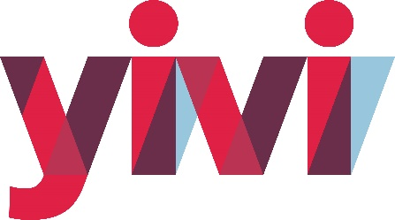  
Dit beeldmerk zie je meestal in combinatie met de uitleg ‘Identity Wallet’ en met een gekleurde databalk. Als er tekst bij staat eindigen wij met de slogan ‘All you. All yours’.

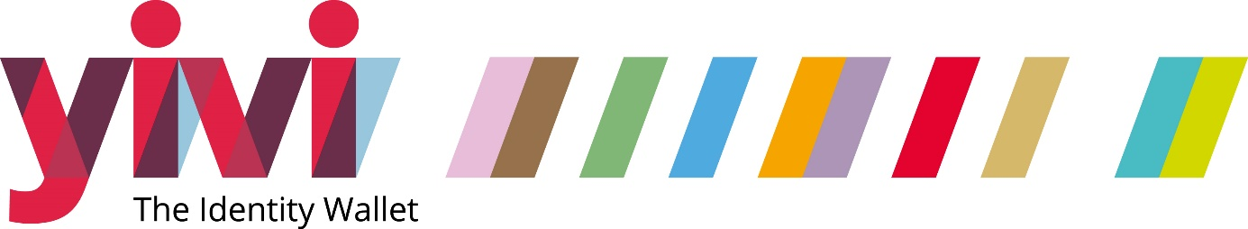

**Gebruiksvriendelijke Yivi-app**  
Tegelijk met de naamswijziging krijgt ook de app een update. Het doel van de update is de gebruiksvriendelijkheid verder te verhogen en te voldoen aan moderne toegankelijkheidseisen. Zo kunnen nog meer mensen gebruik maken van Yivi.

**Security en service verbeterd**  
Je was natuurlijk al gewend aan hoge standaarden van IRMA, maar die hebben wij nog verder aangescherpt. Naast de betrouwbare en stabiele infrastructuur en de verbeterde gebruiksvriendelijkheid van de app is ook de security verhoogd. Daarmee voldoet Yivi meteen aan de strenge Nederlandse en Europese eisen voor digitale identiteits wallets.

**Waarom een nieuwe naam?**  
IRMA gaat verder onder het nieuwe merk Yivi, zodat we de merkrechten kunnen borgen. Dat betekent nog meer aandacht voor jouw veiligheid en privacy. Tegen mogelijk misbruik kunnen wij dan ook juridische stappen ondernemen, als dat nodig is.

**Wie is beheerder van Yivi?**Yivi wordt beheerd en verder ontwikkeld door SIDN. Die naam ken je misschien niet, maar je kent vast wel een website die eindigt op .nl. Iedere keer dat je naar zo’n site surft, zorgen wij dat je op de juiste plek terecht komt. En dat doen we 2 miljard keer per dag, al meer dan 25 jaar lang. Als stichting heeft SIDN geen winstoogmerk. En door onze jarenlange ervaring in online veiligheid kun je er dus op vertrouwen dat Yivi goed én veilig werkt. Altijd en overal.

**Vragen?**Heb je nog vragen over de verandering dan verwijzen we je graag naar de supportmedewerkers van Yivi bij SIDN. Neem contact op via [support.yivi@sidn.nl](mailto:support.yivi@sidn.nl) of bel met +31 (0)26 352 55 55.

Met vriendelijke groet,